Поведение уровней атомарного H над плоскостью при граничном условии "невылетания"
Артюкова С.А.
студент
Московский государственный университет имени М.В.Ломоносова,
физический факультет, Москва, Россия
E–mail: s.artyukova@physics.msu.ru
Поведение атомного гелия и иона Hе+ в полупространстве с плоской границей изучалось экспериментально[1,2]. Было показано, что сдвиг уровня при этом зависит не только от расстояния до границы (что можно описать условием Дирихле), но и от кристаллической структуры вещества (Al и благородные металлы), которое формирует эту границу. Условие Дирихле принципиально не может учитывать эффекты, связанные с характером взаимодействия атома с кристаллической структурой вещества. В то же время общие граничные условия “невылетания” (то есть граничные условия третьего рода) позволяют поставить задачу в более широком смысле, при этом, не подразумевая зануление волновой функции электрона на границе.
В настоящей работе в адиабатическом приближении рассматривается поведение атома водорода, находящегося в полуограниченном объеме с плоской границей на высоте h. Электронная волновая функция подчиняется общему граничному условию “невылетания” электрона за пределы объема (третьего рода, или Робина) с параметром λ, который описывает характер взаимодействия с границей и внутренним полупространством :
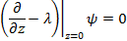
В частных случаях граничных условий Дирихле и Неймана анализ реконструкции энергетических уровней при приближении атома к плоскости основан на точных аналитических решениях задачи в терминах обобщенных сфероидальных кулоновских функций [3]. Если при условии Дирихле атом будет отталкиваться от плоскости, то при условии Неймана атом будет занимать равновесное положение на некотором конечном расстоянии от плоскости. При этом с увеличением расстояния до плоскости уровни основного состояния монотонно стремятся к своим асимптотическим значениям, соответствующим уровням свободного H (Рис 1). При стремлении атома к плоскости в случае условий Дирихле основное 1s состояние атома переходит в 2p-уровень c квантовыми числами 210, первое возбужденное 2s в 4f с числами 430, и т.д. При условии Неймана вся картина трансформации уровней существенно меняется, все три возбужденных уровня 2s, 2p пересекаются и в каждом из этих случаев минимум энергии уровня достигается при некотором конечном расстоянии до плоскости. Последнее обстоятельство отражает тот факт, что при условии Неймана взаимодействие между атомным электроном и границей фактически отсутствует, и атому становится энергетически выгодно оказаться в состоянии “парения” над плоскостью на некоторой конечной высоте.
В случае общих граничных условий (третьего рода) не существует точного решения, поэтому исследование проводится с помощью вариационных оценок и прямого численного счета. Режим “парения”, который наблюдается при , также наблюдается и при ненулевых значениях λ. При произвольном параметре λ (кроме частных случаев λ=0,∞) отсутствует аналитическое решение уравнения Шредингера, поэтому задача решается с помощью численного счета, а полученные результаты сравниваются с вариационными оценками.

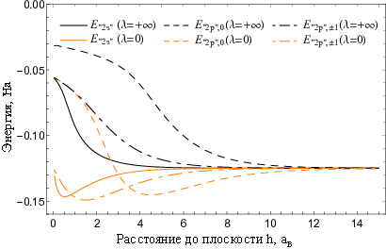
Рис. 1 Зависимость различных уровней энергии E от расстояния h до плоскости. Черный цвет соответствует граничному условию Дирихле, оранжевый цвет - условию Неймана
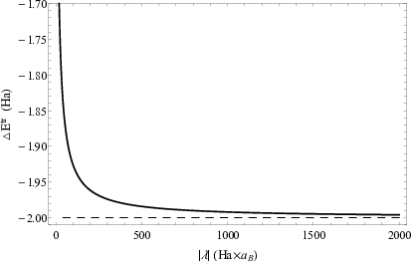Рис. 2 Зависимость разности энергии основного состояния при и от модуля отрицательного параметра λ

Прямой численный анализ позволяет проследить поведение уровней при больших значениях h, что представляет интерес, так как для данной задачи существует два типа асимптотик. Если электрон взаимодействует с ядром сильнее, чем с плоскостью, то при h → ∞ он локализуется в окрестностях ядра, а в качестве асимптотического значения выступает энергия соответствующего уровня энергии свободного атома. При этом выход на асимптотику имеет экспоненциальный характер [4],[5]. В случае, когда доминирует взаимодействие с плоскостью, в пределе h → ∞ электрон локализуется преимущественно в окрестности плоскости, а асимптотика уровня будет иметь степенной характер с предельным значением −/2, как это происходит в случае атома, расположенного в центре сферической полости асимптотически большого радиуса [6], [7]. Однако ионизации не происходит, электрон все еще связан с ядром и существует вероятность обнаружить его в окрестности атома. Cледует также отметить, что разница между вариационным методом и численными расчетами растет тем быстрее, чем меньше значение параметра λ.
Для больших отрицательных значений λ можно заметить, что минимум энергии оказывается достаточно близко к границе, т.е. электронная волновая функция локализована в окрестности плоскости. В этом случае численные расчеты оказываются трудоемкими, и становится удобнее воспользоваться вариационным методом, основываясь на следующем рассуждении: при больших значениях λ (т.е. при сильном взаимодействии с границей) электронная волновая функция должна выглядеть как “капля”, частично распространенная на плоскость:

При таком выборе пробной функции получается, как можно заметить из Рис.2, что основное состояние такой системы при лежит на 2 Ha ниже своего асимптотического значения при . Стоит отметить, что в более реалистичной ситуации важную роль должна играть шероховатость поверхности, так как она определяет, насколько близко атом может приблизиться к границе и, одновременно, влияет на величину λ.

Литература
- S. Wethekam, D. Vald´es, R. C. Monreal, and H. Winter Phys. Rev. B 78, 075423 (2008).
- R. Monreal, D. Goebl, D. Primetzhofer, and P. Bauer Nucl. Instr. and Methods in Phys. Research B 315, 206(2013), 25th Int. Conf. on Atomic Collisions in Solids (ICACS-25).
- И.В. Комаров, Л.И. Пономарев, С.Ю. Славянов “Сфероидальные и кулоновские сфероидальные функции”, Издательство “Наука”, Москва, 1976
- Sveshnikov K.A., Tolokonnikov A.V. Moscow University Physics Bull. 68 (2013) 13.
- Sveshnikov K.A., Roenko A.A. Phys.Part.Nucl.Lett. 10 (2013) 398-409.
- Sveshnikov K.A. Theor. Math. Phys. 176 (2013) 1044-1066.
- Sveshnikov K., Roenko A. Physica B: Cond. Mat. 427. (2013). 118-125.

